Måndag den 13 mars 2015 träning 18:00 till 19:15 (75 min)

- Samling (5 min)

- Spela tillsammans (10 min)
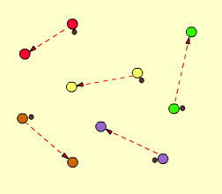
  - Spelarna delas upp 2 och 2.
  - Spela inom en badmintonruta eller inne i målgården.
  - Övningen går ut på att passa bollen till lagkamraten.
Medspelarna ska, utöver att ta emot passning försöka stjäla eller stöta bort bollen från de andra lagen.
  - 3-stegsregeln och 3-sekundersregeln gäller

VATTEN

- Stationer 3 x 10 min (30 min)

- Passningar
  - Hoppa över bollen med särade ben
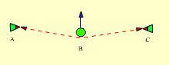

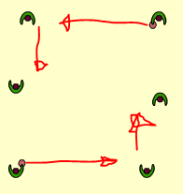
  - Passa bakom ryggen

- Genombott
  - Träna stegisättning med fart och där tränaren står som försvarare.
  - Barnen turas om att vara passare i övningen.
  - Träna på genombrott åt båda hållen, snurrfint och kullagerfint.

- Skott på mål
  - Knyt två ringar i kryssen och ställ två koner vid stolparna.
  - Pyramiden. Avslut från kanten och sedan avancerar man till mitten och vidare.
  - Skott från kant, mittnio och linjen.

VATTEN

- Spel (30 min)

Spel.

